Esplorazione di Processi, Thread, Handle e Registro di Windows mediante Sysinternals Process Explorer
Relazione tecnico-accademica di laboratorio — CyberOps Workstation
Ambito disciplinare: | Cybersecurity / System Internals — CyberOps
Ambiente di lavoro: | Macchina virtuale Windows 10 Pro N (Oracle VirtualBox)
Natura dell'attività: | Esercitazione didattica svolta in ambiente controllato e isolato

1. Introduzione
La comprensione approfondita dell'architettura interna dei sistemi operativi costituisce un prerequisito imprescindibile per qualsiasi professionista operante nell'ambito della sicurezza informatica, sia esso orientato all'offensive security sia al blue team e all'incident response. In particolare, la capacità di distinguere un'attività di sistema legittima da un comportamento anomalo o potenzialmente malevolo richiede una conoscenza operativa degli oggetti fondamentali con cui il sistema operativo Windows gestisce l'esecuzione del codice: i processi, i thread, gli handle e il Registro di sistema.
Il presente elaborato si inserisce in tale contesto formativo e riporta, in forma di relazione tecnica strutturata, lo svolgimento di un'esercitazione pratica realizzata interamente all'interno di una macchina virtuale isolata (CyberOps Workstation, Windows 10 Pro N), priva di accesso a infrastrutture di produzione o a dati sensibili di terze parti. Si precisa, in via preliminare e a scanso di equivoci, che nessuna delle attività descritte nel presente documento è stata condotta con finalità offensive, né ha interessato sistemi reali, di terzi o non autorizzati: l'intero esercizio si configura come un'attività didattica di system exploration, svolta a scopo esclusivamente accademico nell'ambito di un percorso formativo in sicurezza informatica.
Lo strumento adottato per la conduzione dell'analisi è Process Explorer, componente della Sysinternals Suite di Microsoft, ampiamente riconosciuto in letteratura tecnica e nella prassi professionale come utensile di riferimento per il monitoraggio avanzato dei processi in ambiente Windows, in quanto offre funzionalità superiori rispetto al Gestione Attività nativo, tra cui la visualizzazione della gerarchia dei processi, l'analisi dei thread e degli handle, e l'integrazione diretta con il servizio di threat intelligence VirusTotal.
2. Obiettivi dell'Esercitazione
In coerenza con la consegna fornita (cfr. documento README.md di riferimento) e con la struttura metodologica indicata nella linea guida ufficiale dell'esercizio, gli obiettivi formativi perseguiti sono i seguenti:
Codice | Obiettivo
O1 | Acquisire familiarità con l'installazione e l'utilizzo di Process Explorer della Sysinternals Suite
O2 | Esplorare la gerarchia dei processi attivi e comprendere le relazioni padre-figlio
O3 | Osservare il ciclo di vita di un processo, dalla creazione alla terminazione, e l'effetto a cascata sui processi figli
O4 | Analizzare i thread di esecuzione associati a un processo e le informazioni di scheduling ad essi correlate
O5 | Analizzare gli handle di sistema e comprenderne la funzione di riferimento astratto a risorse del kernel
O6 | Utilizzare un servizio di threat intelligence (VirusTotal) per la verifica dell'integrità e della reputazione di un binario di sistema
O7 | Operare sul Registro di Windows per comprenderne il ruolo di database di configurazione e l'impatto delle modifiche sul comportamento applicativo
O8 | Sviluppare una postura analitica orientata al riconoscimento di anomalie di sistema, propedeutica alle attività di incident response

3. Ambiente e Strumenti di Laboratorio
L'esercitazione è stata condotta nell'ambiente virtualizzato di seguito descritto, il cui isolamento rispetto a reti e sistemi esterni ha garantito la sicurezza e la ripetibilità delle prove.
Componente | Descrizione
Hypervisor | Oracle VirtualBox
Sistema operativo guest | Windows 10 Pro N (build 31/08/2026), hostname DESKTOP-8CAJRTO
Profilo utente | User
Strumento principale | Sysinternals Suite — Process Explorer (procexp.exe / procexp64.exe)
Strumenti accessori | Prompt dei comandi (cmd.exe), Editor del Registro di sistema (regedit.exe), browser Mozilla Firefox / Microsoft Edge

La Sysinternals Suite è stata scaricata dalla fonte ufficiale Microsoft Learn (https://learn.microsoft.com/sysinternals/downloads/sysinternals-suite), estratta in una cartella dedicata sul desktop della macchina virtuale ed eseguita localmente, senza necessità di installazione formale, in conformità alla natura portable degli strumenti Sysinternals.
4. Metodologia Generale
L'esercitazione è stata condotta secondo un approccio osservazionale e incrementale, articolato in tre parti sequenziali e cumulative, ciascuna delle quali ha ampliato il livello di granularità dell'analisi: dal livello di processo, al livello di thread/handle, fino al livello di configurazione persistente (Registro di sistema). Per ciascuna fase è stata seguita la seguente struttura metodologica, applicata in maniera sistematica:
- 1. Definizione dell'obiettivo specifico della fase;
- 2. Esecuzione della procedura operativa, tramite l'interfaccia grafica di Process Explorer e, ove necessario, tramite riga di comando;
- 3. Osservazione e acquisizione delle evidenze (screenshot dell'interfaccia al momento significativo dell'operazione);
- 4. Analisi critica del risultato ottenuto, con riferimento ai concetti teorici di sistemi operativi (gestione dei processi, scheduling dei thread, gestione degli oggetti kernel, architettura del Registro).
Tutte le operazioni sono state eseguite con privilegi utente standard, ad eccezione dell'accesso al Registro di sistema, per il quale è stata richiesta — e concessa — l'elevazione dei privilegi tramite il meccanismo di Controllo dell'Account Utente (UAC), coerentemente con il modello di sicurezza least privilege adottato da Windows.
5. Parte I — Esplorazione dei Processi
5.1 Obiettivi della Fase
La prima fase dell'esercitazione è stata finalizzata all'acquisizione di familiarità con l'interfaccia di Process Explorer, alla localizzazione di un processo applicativo tramite lo strumento Find Window's Process, alla terminazione controllata di un processo e all'osservazione dell'avvio e della propagazione gerarchica di un nuovo processo generato da riga di comando.
5.2 Metodologia e Procedura Operativa
Si è proceduto, in primo luogo, al download e all'estrazione della Sysinternals Suite, seguito dall'esecuzione del file eseguibile procexp.exe. All'avvio, l'applicazione ha richiesto l'accettazione dell'End User License Agreement (EULA), condizione necessaria per il primo utilizzo dello strumento su un nuovo profilo utente.
Una volta avviato, Process Explorer ha mostrato l'elenco completo dei processi attivi in visualizzazione gerarchica ad albero, con l'indicazione, per ciascun processo, di identificativo di processo (PID), utilizzo di CPU, memoria privata (Private Bytes), memoria di lavoro (Working Set) e società produttrice (Figura 1).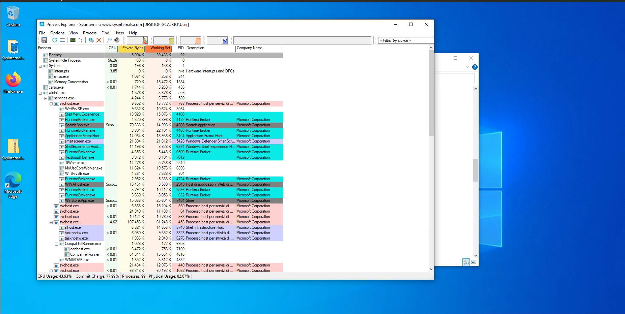
Al fine di identificare il processo associato al browser web attivo, è stato utilizzato lo strumento Find Window's Process, rappresentato nella barra degli strumenti dall'icona a forma di mirino: trascinando l'icona sopra la finestra del browser (Mozilla Firefox), Process Explorer ha automaticamente selezionato ed evidenziato il processo corrispondente nell'elenco (Figura 2).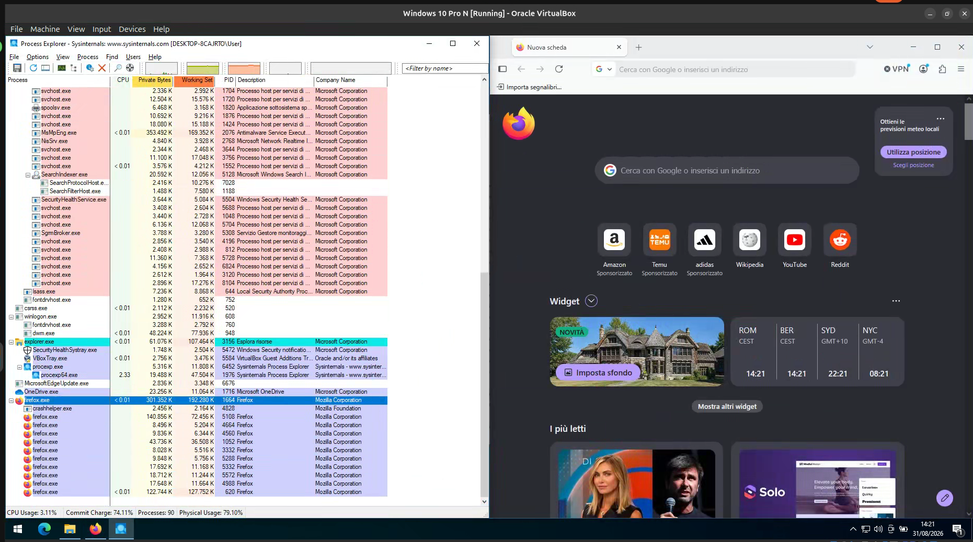
Successivamente, tramite clic destro sul processo evidenziato e selezione della voce Kill Process, con conferma dell'operazione, il processo del browser è stato terminato in maniera forzata, producendo la chiusura immediata dell'applicazione.
Nella fase successiva è stato aperto un nuovo Prompt dei comandi (cmd.exe), il cui processo è stato a sua volta localizzato in Process Explorer mediante la medesima funzionalità Find Window's Process. È stata quindi osservata la struttura gerarchica dei processi coinvolti: explorer.exe (processo padre della shell utente) → cmd.exe (processo del Prompt dei comandi) → conhost.exe (processo figlio, host della console).
All'interno del Prompt dei comandi è stato eseguito il comando:
ping google.com
L'esecuzione del comando ha generato, transitoriamente, un processo figlio aggiuntivo (PING.EXE), visibile in Process Explorer sotto cmd.exe per la durata dell'esecuzione del comando stesso (Figura 3).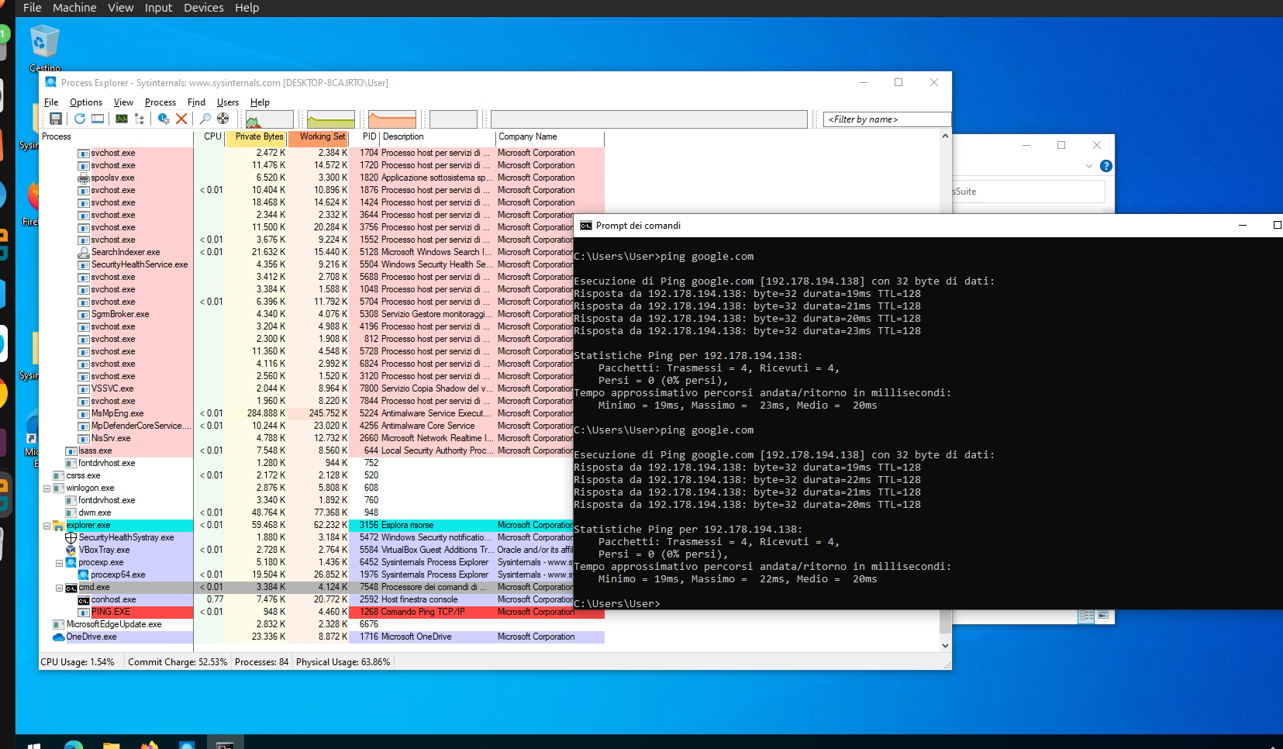
Per verificare l'integrità del processo conhost.exe, è stata utilizzata la funzionalità integrata Check VirusTotal, disponibile tramite clic destro sul processo: previa accettazione dei termini di servizio del fornitore terzo, l'hash del binario è stato inviato al servizio VirusTotal per l'analisi comparata con i motori antivirus di molteplici vendor (Figura 10).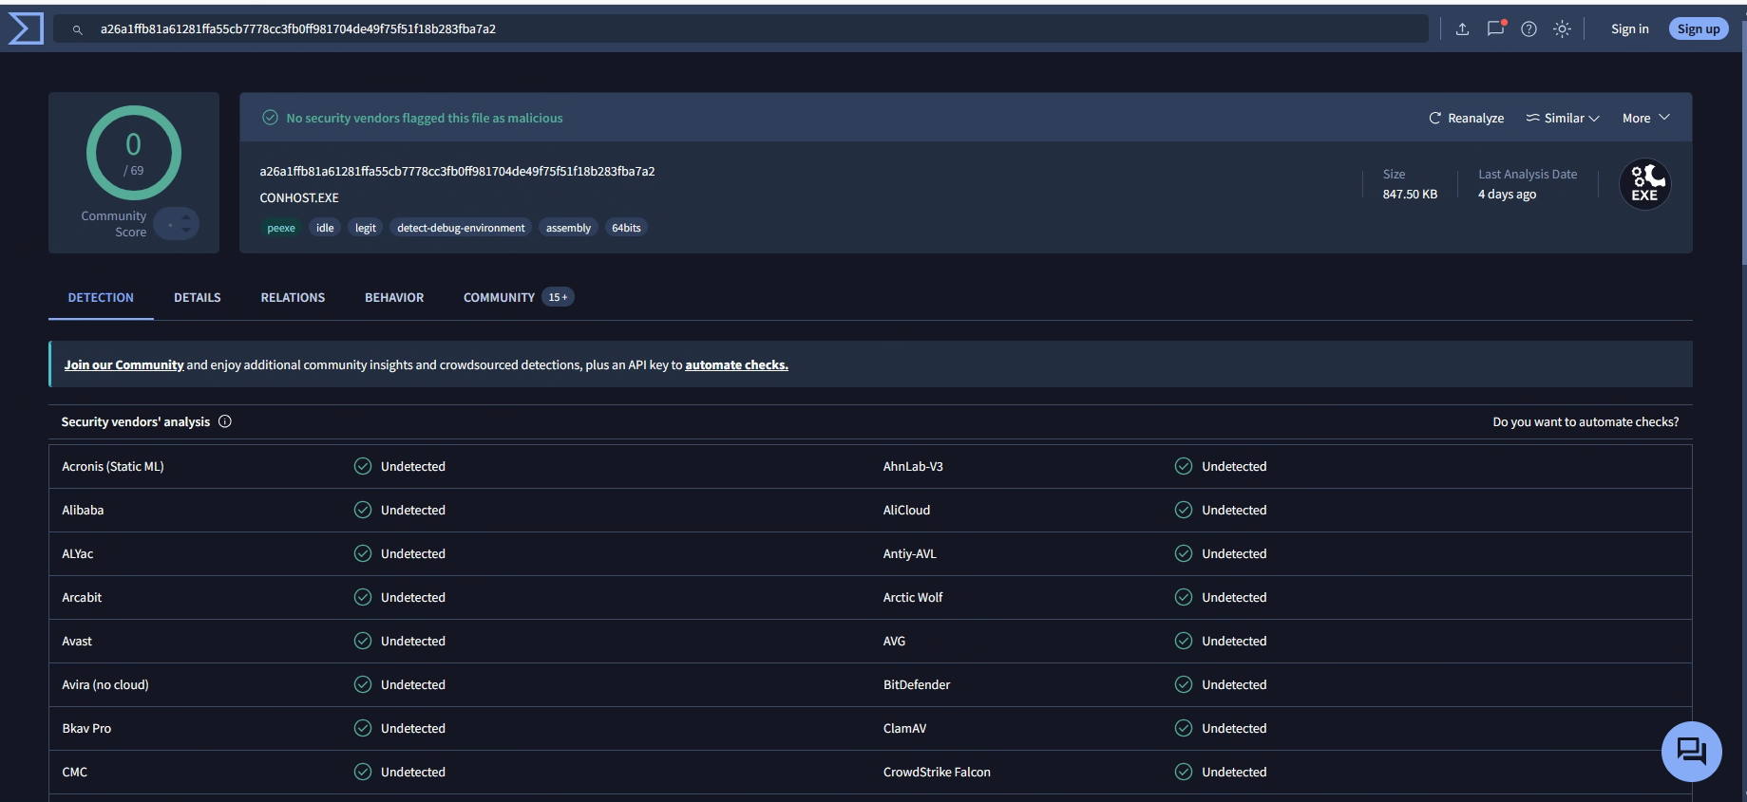
Infine, il processo cmd.exe è stato terminato tramite la funzione Kill Process, al fine di osservare l'effetto della terminazione sui processi figli ad esso associati.
5.3 Risultati Ottenuti
- Figura 1 — Vista d'insieme dei processi attivi in Process Explorer, con indicazione di utilizzo CPU, memoria privata e working set per ciascun processo del sistema.
- Figura 2 — Localizzazione del processo associato alla finestra del browser web tramite lo strumento "Find Window's Process".
- Figura 3 — Struttura gerarchica explorer.exe → cmd.exe → conhost.exe → PING.EXE e relativo output del comando ping google.com eseguito nel Prompt dei comandi.
- Figura 10 — Esito dell'analisi VirusTotal sul binario conhost.exe: 0 rilevamenti su 69 motori antivirus interrogati, a conferma della legittimità del file di sistema.
La terminazione del processo del browser ha determinato la chiusura immediata e completa dell'applicazione, senza possibilità di salvataggio dello stato corrente, a conferma della natura non negoziata (forceful) dell'operazione Kill Process. L'analisi tramite VirusTotal ha restituito un punteggio di rilevamento pari a 0/69, confermando che il binario conhost.exe in esame — presente nel percorso di sistema %SystemRoot%\System32\ — non è stato classificato come minaccia da alcuno dei motori antivirus consultati.
La terminazione del processo cmd.exe ha comportato, come atteso, la contestuale scomparsa del processo figlio conhost.exe (e dell'eventuale processo ping.exe, qualora ancora attivo) dalla lista dei processi monitorati.
5.4 Analisi dei Risultati
I risultati ottenuti confermano empiricamente due principi fondamentali della gestione dei processi in ambiente Windows:
- 1. Relazione di dipendenza gerarchica padre-figlio: un processo figlio (conhost.exe, ping.exe) è tipicamente associato, per l'intero proprio ciclo di vita, al processo padre che lo ha generato (cmd.exe). La terminazione del processo padre, salvo meccanismi espliciti di process detachment o job object configurati diversamente, determina la terminazione automatica e a cascata dei processi figli, poiché il sistema operativo revoca le risorse e i riferimenti (handle) da cui i processi figli dipendono operativamente.
- 2. Valore del process hash reputation checking ai fini della forensic readiness: la funzionalità di verifica integrata con VirusTotal rappresenta un meccanismo di triage rapido, particolarmente utile in scenari di incident response, per discriminare tra processi legittimi del sistema operativo — talvolta erroneamente sospettati per la loro somiglianza nominale con tecniche di masquerading (ad esempio processi malevoli che assumono nomi simili a conhost.exe per confondersi con l'attività di sistema legittima) — e processi effettivamente compromessi o iniettati.
■ ANALISI CRITICA: MASQUERADING & TRIAGE
Proprio la tecnica del masquerading — ovvero la rinomina di un eseguibile malevolo con il nome di un processo di sistema legittimo (es. conhost.exe, svchost.exe) posizionato tuttavia in un percorso anomalo rispetto a quello canonico (%SystemRoot%\System32) — costituisce una delle tecniche più comunemente adottate da attori malevoli. L'esercitazione ha pertanto evidenziato l'importanza di verificare non solamente il nome del processo, ma anche il percorso di esecuzione, la firma digitale e l'hash crittografico del binario.

6. Parte II — Esplorazione di Thread e Handle
6.1 Obiettivi della Fase
La seconda fase è stata finalizzata all'analisi degli oggetti a granularità inferiore rispetto al processo, ossia i thread di esecuzione e gli handle di sistema, al fine di comprenderne la funzione all'interno dell'architettura del sistema operativo Windows.
6.2 Metodologia e Procedura Operativa
È stato riaperto un nuovo Prompt dei comandi e localizzato, tramite la funzione Find Window's Process, il relativo processo conhost.exe. Tramite clic destro sul processo e selezione della voce Properties…, è stata aperta la finestra delle proprietà del processo, all'interno della quale è stata selezionata la scheda Threads.
La scheda ha mostrato l'elenco completo dei thread attivi associati al processo, con l'indicazione, per ciascun thread, dei seguenti attributi (Figura 4):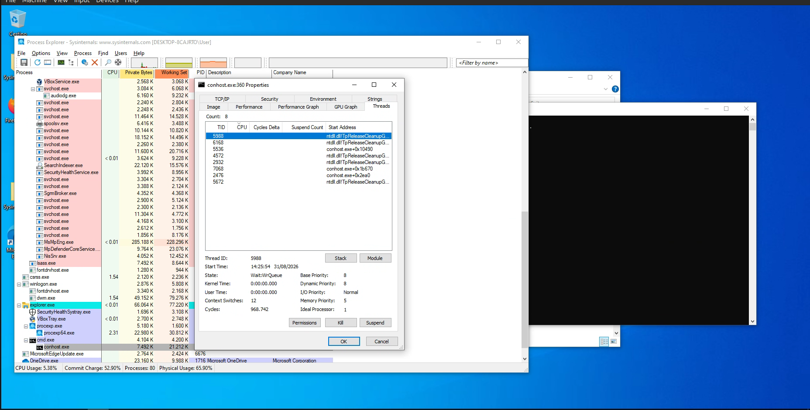
- • TID (Thread Identifier): identificativo univoco del thread all'interno del sistema;
- • CPU e Cycles Delta: consumo di risorse computazionali;
- • Start Address: indirizzo di memoria da cui ha inizio l'esecuzione del thread, tipicamente espresso come funzione esportata da una libreria dinamica (es. ntdll.dll!TpReleaseCleanupGroupMembers);
- • Suspend Count: numero di sospensioni attive sul thread.
Selezionando un singolo thread (TID 5988), sono stati inoltre osservati i dettagli estesi relativi allo stato di esecuzione (State: Wait:WrQueue), all'orario di avvio (Start Time), al tempo di CPU in modalità kernel e utente, al numero di cambi di contesto (Context Switches: 12) e al numero di cicli di CPU consumati (Cycles: 968.742).
Successivamente, tramite il menu View → Lower Pane View → Handles, è stato attivato il riquadro inferiore dell'interfaccia dedicato alla visualizzazione degli handle associati al processo selezionato (Figura 5).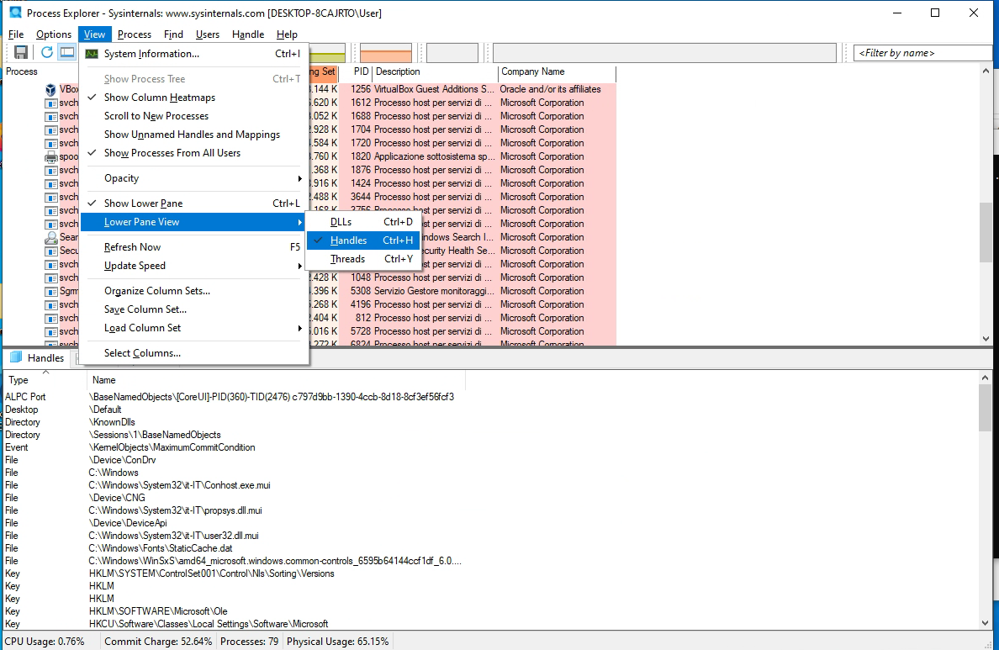
6.3 Risultati Ottenuti
- Figura 4 — Scheda "Threads" della finestra delle proprietà del processo conhost.exe, con dettaglio di 8 thread attivi, relativi identificativi (TID), indirizzi di avvio e parametri di scheduling.
- Figura 5 — Attivazione della vista "Handles" nel riquadro inferiore di Process Explorer tramite il menu View → Lower Pane View, con relativo elenco di handle attivi (chiavi di registro, file, oggetti di sincronizzazione).
L'analisi ha rilevato la presenza di 8 thread attivi per il processo conhost.exe esaminato, la maggior parte dei quali con indirizzo di avvio riconducibile alla funzione ntdll.dll!TpReleaseCleanupGroupMembers, tipica dei thread appartenenti al thread pool del runtime di sistema, e alcuni con indirizzo di avvio interno al modulo stesso (conhost.exe+0x10490, conhost.exe+0x1b670, conhost.exe+0x2ea0).
Il riquadro degli handle ha mostrato una molteplicità di oggetti kernel referenziati dal processo, tra cui: ALPC Port (canale di comunicazione interprocesso), Desktop e Directory (oggetti di sessione), Event (primitiva di sincronizzazione), File (riferimenti a librerie di risorse .mui e file di configurazione), e diverse Key (chiavi del Registro di sistema, tra cui HKLM\SYSTEM\ControlSet001\Control\Nls\Sorting\Versions e HKCU\Software\Classes\Local Settings\Software\Microsoft).
6.4 Analisi dei Risultati
I risultati confermano la relazione gerarchica processo → thread: un thread rappresenta l'unità minima di esecuzione schedulabile dal sistema operativo e opera sempre all'interno del contesto di indirizzamento di un processo che lo ospita e ne definisce lo spazio di memoria condiviso. La presenza di molteplici thread con medesimo indirizzo di avvio (ntdll.dll!TpReleaseCleanupGroupMembers) è coerente con l'architettura moderna del thread pool di Windows, che alloca dinamicamente un insieme di thread di worker riutilizzabili per l'esecuzione di operazioni asincrone, evitando l'onere computazionale della creazione e distruzione ripetuta di thread dedicati.
Per quanto concerne gli handle, l'osservazione conferma il ruolo di tali oggetti quali riferimenti astratti e opachi a risorse gestite dal kernel di Windows (file, chiavi di registro, sezioni di memoria condivisa, processi, thread, semafori, eventi). La numerosità e la varietà degli handle rilevati per un processo apparentemente semplice come conhost.exe evidenzia la complessità sottostante anche alle applicazioni di sistema più elementari, e sottolinea l'importanza, in sede di analisi forense, del monitoraggio degli handle quale tecnica per l'identificazione di comportamenti anomali, quali l'apertura non autorizzata di handle verso processi critici (tecnica comunemente sfruttata in attacchi di process injection o credential dumping, ad esempio verso il processo lsass.exe).
7. Parte III — Esplorazione del Registro di Windows
7.1 Obiettivi della Fase
La terza fase dell'esercitazione ha avuto quale finalità la comprensione della struttura gerarchica del Registro di Windows e la verifica sperimentale dell'effetto diretto che la modifica di un valore di registro produce sul comportamento di un'applicazione, utilizzando come caso di studio la chiave EulaAccepted di Process Explorer.
7.2 Metodologia e Procedura Operativa
È stato aperto l'Editor del Registro di sistema tramite il comando regedit, digitato nella finestra di dialogo Esegui del sistema operativo (Figura 6)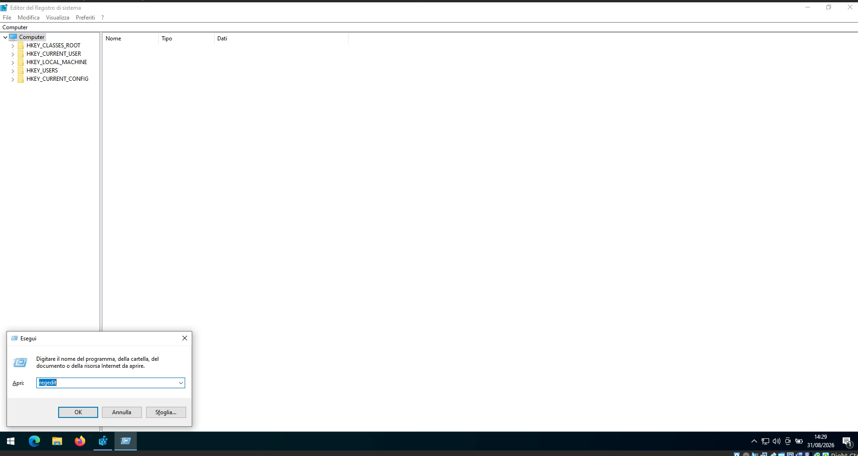. La richiesta di elevazione dei privilegi (Controllo dell'Account Utente) è stata accettata, in conformità al principio per cui la modifica del Registro richiede diritti amministrativi.
All'apertura, l'Editor del Registro ha mostrato i cinque hive principali (rami di primo livello): HKEY_CLASSES_ROOT, HKEY_CURRENT_USER, HKEY_LOCAL_MACHINE, HKEY_USERS e HKEY_CURRENT_CONFIG.
Si è proceduto alla navigazione, tramite il pannello di sinistra, del seguente percorso gerarchico:
Computer\HKEY_CURRENT_USER\Software\Sysinternals\Process Explorer
All'interno della chiave Process Explorer è stato individuato il valore EulaAccepted, di tipo REG_DWORD, il cui dato risultava impostato a 0x00000001 (1), indicante l'avvenuta accettazione della licenza EULA nel corso della precedente esecuzione dello strumento (Figura 7).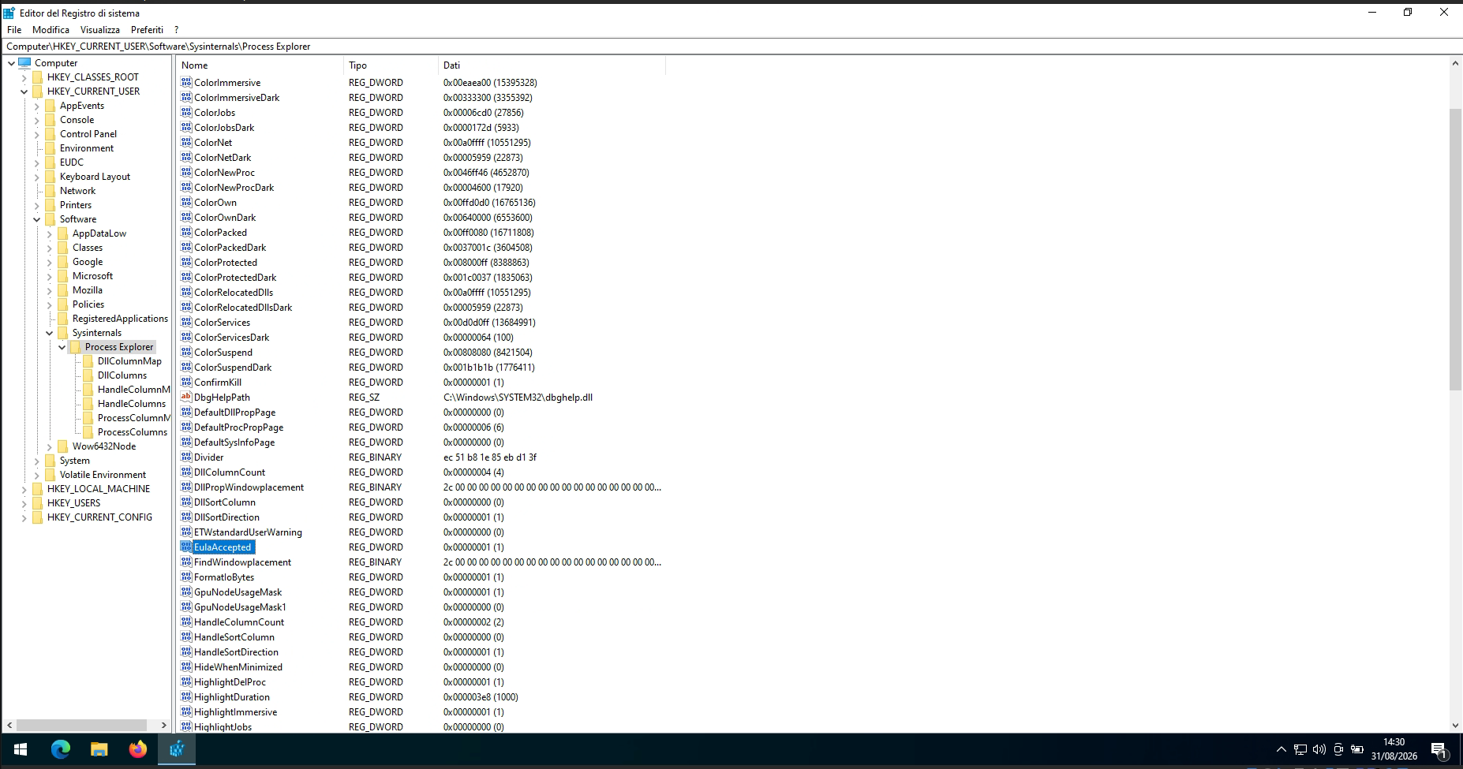
Tramite doppio clic sul valore, è stata aperta la finestra di modifica del dato; il valore è stato quindi modificato da 1 a 0, a rappresentare lo stato "EULA non accettata" (Figura 8).
Infine, al fine di verificare l'effetto della modifica, è stato riavviato l'eseguibile procexp.exe dalla cartella SysinternalsSuite precedentemente estratta.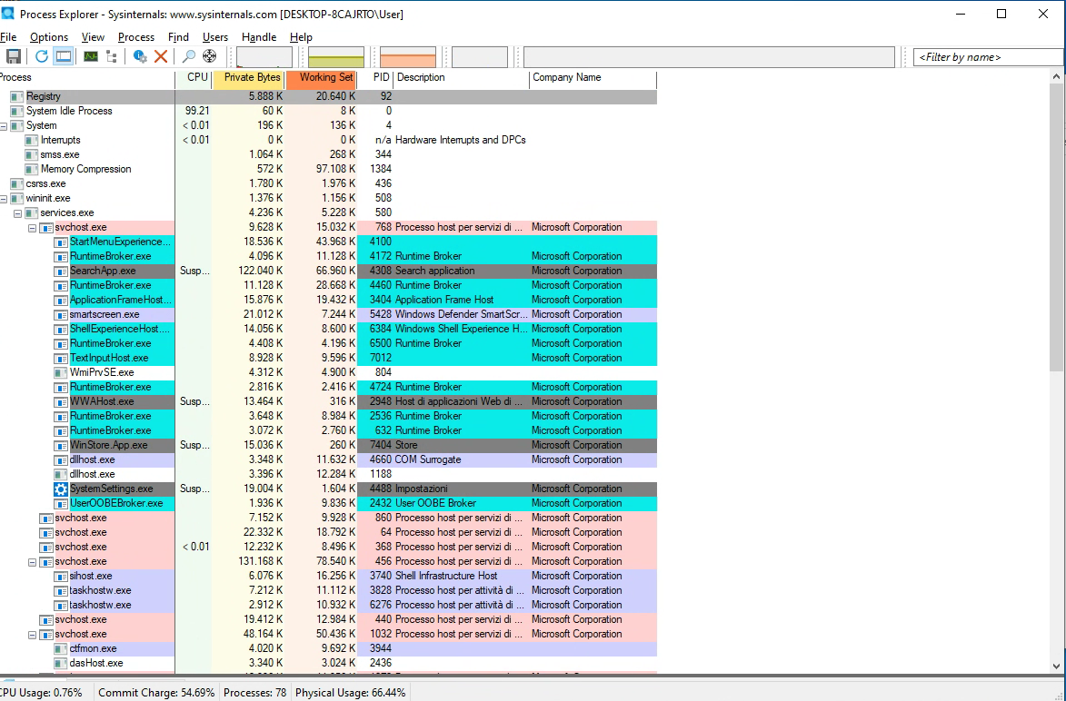
7.3 Risultati Ottenuti
- Figura 6 — Apertura dell'Editor del Registro di sistema tramite il comando regedit digitato nella finestra di dialogo "Esegui".
- Figura 7 — Navigazione alla chiave HKEY_CURRENT_USER\Software\Sysinternals\Process Explorer, con evidenziazione del valore EulaAccepted impostato a 0x00000001 (1).
- Figura 8 — Dettaglio del valore EulaAccepted a seguito della modifica manuale, ora impostato a 0x00000000 (0).
- Figura 9 — Riavvio di Process Explorer successivo al riavvio della finestra di licenza EULA, con conferma del ripristino della vista standard dei processi a seguito della nuova accettazione.
Come atteso, alla successiva esecuzione di procexp.exe, l'applicazione ha nuovamente proposto la finestra di dialogo relativa all'Accordo di Licenza con l'Utente Finale (EULA), replicando il comportamento osservato in occasione del primissimo avvio dello strumento sul sistema.

8. Considerazioni Finali e Lezioni Apprese
L'esercitazione condotta ha permesso di consolidare, per via sperimentale, competenze teoriche relative all'architettura interna del sistema operativo Windows, traducendo concetti tipicamente affrontati in forma astratta — processo, thread, handle, Registro di sistema — in osservazioni empiriche direttamente verificabili tramite l'interfaccia di Process Explorer.
Le principali lezioni apprese possono essere così sintetizzate:
- • La gerarchia dei processi non costituisce una mera informazione descrittiva, bensì un elemento strutturale del sistema operativo con dirette implicazioni sulla gestione del ciclo di vita delle applicazioni e, in ambito di sicurezza, sulla ricostruzione della kill chain di un eventuale attacco (identificazione del processo iniziale, dei processi generati e delle relative azioni);
- • La verifica di reputazione tramite servizi di threat intelligence rappresenta un tassello imprescindibile, seppur non esaustivo, del processo di triage di sicurezza, da integrare sempre con l'analisi del contesto (percorso del file, firma digitale, comportamento a runtime);
- • L'analisi di thread e handle, sebbene richieda un livello di competenza tecnica più elevato rispetto alla semplice osservazione dei processi, costituisce uno strumento diagnostico essenziale per l'identificazione di tecniche avanzate di compromissione, quali l'iniezione di codice o l'accesso non autorizzato a processi sensibili;
- • Il Registro di Windows, pur essendo un componente "invisibile" nell'utilizzo quotidiano del sistema, riveste un ruolo determinante sia in termini di funzionalità legittima sia, potenzialmente, quale superficie di attacco per la persistenza di software malevolo, rendendone imprescindibile il monitoraggio in un contesto di sicurezza matura.
In termini più generali, l'esperienza conferma quanto indicato nella letteratura di settore circa la natura processuale, e non meramente tecnologica, della sicurezza informatica: la padronanza degli strumenti di analisi di sistema, unita a una metodologia di osservazione rigorosa e a una capacità di analisi critica dei risultati, costituisce il fondamento sul quale si costruiscono competenze più avanzate di digital forensics e incident response. L'esercitazione ha pertanto raggiunto pienamente gli obiettivi formativi prefissati, fornendo una base metodologica solida e riproducibile per l'approfondimento di tematiche più avanzate di system internals e threat hunting, da sviluppare in successive attività di laboratorio.

Documento redatto a esclusivi fini didattici e di analisi accademica, nell'ambito di un'esercitazione di laboratorio svolta in ambiente virtualizzato e controllato.

